POS posto de venda “de forma o cliente não passe na caixa”

**POS** é um ponto de venda sendo que pode ser muita coisa tais como uma caixa registadora ou algum local onde ocorra uma transação de venda.

Resumindo, algo que seja vendido há um sistema POS.

Tópicos

Consumir uma API

Requisitos Funcionais

Mockups

Template em Ionic

Requisitos Funcionais

Adicionar produtos.

Editar produtos.

Eliminar produtos.

Adicionar categoria

Editar categoria

Emitir Recibo

Ver Recibo

Imprimir faturas pdf

Apagar Recibo

Produtos Contém ID, Nome, Preço, Categoria, Quantidade, Data

No Adicionar produto campos como ID adicionar categoria, descrição

Selecionar produto, Botão imprimir fatura (pdf) ou pagar em dinheiro ou mbway.

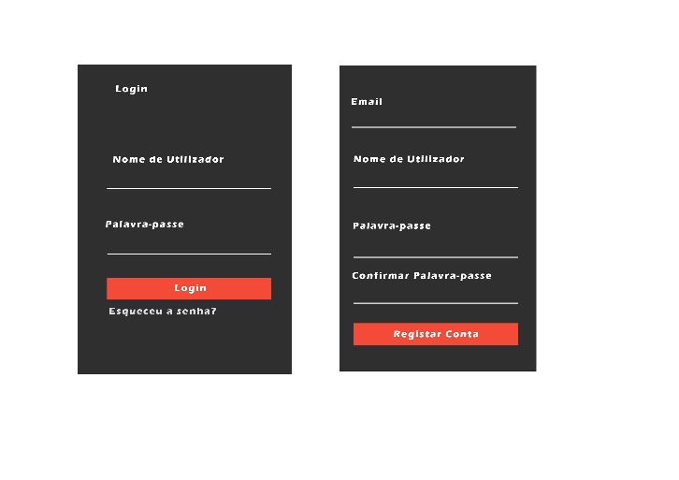A Página Login contém os campos nome de utilizador, palavra passe, botão de login e esqueceu a senha.

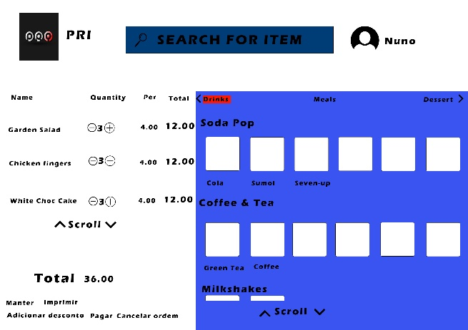 Esta página contém para ecrãs grandes onde dá para pesquisar por cada item dá para selecionar e depois de selecionar dá para aumentar ou diminuir a quantidade.

Esta página será a página inicial para dispositivos móveis onde dá para fazer pesquisa e apagar itens e visualizar alguns dos itens. No menu de itens teremos os itens ou as categorias. Se abrirmos os itens teremos todos os itens onde poderemos por alternativa pesquisar itens na barra de pesquisa. Dá também para adicionar itens e editar itens.

Ao clicar num dos itens já existentes serve para editar o item.

